Linux 虚拟内存分析

虚拟内存
在Linux 应用程序开发中，我们知道进程是操作系统进行系统资源管理的基本单位。每个进程都有独立的内存空间，并且进程内的多个线程内存是共享的。

好处
为什么要有虚拟内存的概念，这样做有如下好处：

进程内存管理
它有助于进程进行内存管理，主要体现在：
- 内存完整性：
由于虚拟内存对进程的”欺骗”，每个进程都认为自己获取的内存是一块连续的地址。我们在编写应用程序时，就不用考虑大块地址的分配，总是认为系统有足够的大块内存即可。
- 安全：
由于进程访问内存时，都要通过页表来寻址，操作系统在页表的各个项目上添加各种访问权限标识位，就可以实现内存的权限控制。

数据共享
通过虚拟内存更容易实现内存和数据的共享。
在进程加载系统库时，总是先分配一块内存，将磁盘中的库文件加载到这块内存中，在直接使用物理内存时，由于物理内存地址唯一，即使系统发现同一个库在系统内加载了两次，但每个进程指定的加载内存不一样，系统也无能为力。
而在使用虚拟内存时，系统只需要将进程的虚拟内存地址指向库文件所在的物理内存地址即可。而通过使用虚拟内存使用进程间共享内存也很简单，系统只需要将各个进程的虚拟内存地址指向系统分配的共享内存地址即可。

SWAP
虚拟内存可以让帮进程”扩充”内存。
我们前文提到了虚拟内存通过缺页中断为进程分配物理内存，内存总是有限的，如果所有的物理内存都被占用了怎么办呢？
Linux 提出 SWAP 的概念，Linux 中可以使用 SWAP 分区，在分配物理内存，但可用内存不足时，将暂时不用的内存数据先放到磁盘上，让有需要的进程先使用，等进程再需要使用这些数据时，再将这些数据加载到内存中，通过这种”交换”技术，Linux 可以让进程使用更多的内存。

PAE
在windows平台，32位的操作系统能够使用的物理内存最多只有4G（至少vista 还是这样），即便安装了更多的物理内存，也无法利用；但是在Linux 平台，开启PAE后， 即便是32位的操作系统，也能最大使用到64G的物理内存（每个进程仍然只能使用3G，但是多个进程累加可以使用64G）。这也是虚拟内存带来的好处。

内部布局

32位程序
对于32位的应用程序，每个程序在用户空间能够使用的内存大约是3G。这3个G的内存地址空间又按照规则划分为用户栈（stack） 空间、共享库空间、可执行程序加载区和堆
空间，具体如下图：
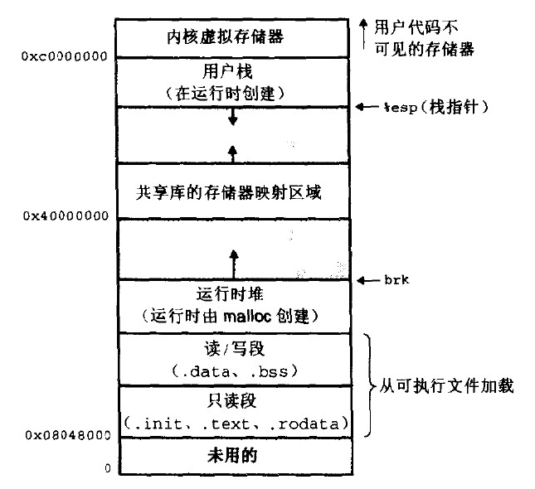

64位程序
目前大部分的操作系统和应用程序并不需要16EB( 2^64 )如此巨大的地址空间, 实现64位长的地址只会增加系统的复杂度和地址转换的成本, 带不来任何好处. 所以目前的x86-64架构CPU都遵循AMD的Canonical form, 即只有虚拟地址的最低48位才会在地址转换时被使用, 且任何虚拟地址的48位至63位必须与47位一致(sign extension). 也就是说, 总的虚拟地址空间为256TB( 2^48 ).
然后, 在这256TB的虚拟内存空间中, 0000000000000000 - 00007fffffffffff(128TB)为用户空间, ffff800000000000 - ffffffffffffffff(128TB)为内核空间. 这里需要注意的是, 内核空间中有很多空洞, 越过第一个空洞后, ffff880000000000 - ffffc7ffffffffff(64TB)才是直接映射物理内存的区域, 也就是说默认的PAGE_OFFSET为ffff880000000000. 在当前的实现里，X86 64位的应用程序最多可以用于128T的用户空间；这128T的用户空间的划分和32位的布局是一样的。
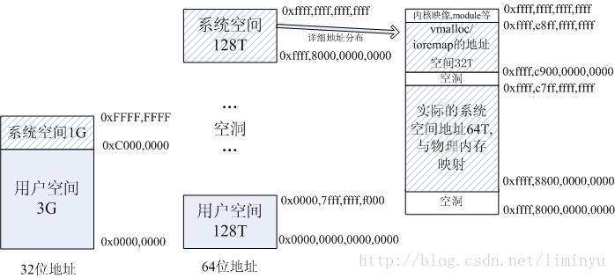

物理内存
虚拟内存到物理内存的映射比较复杂,以下只概述流程
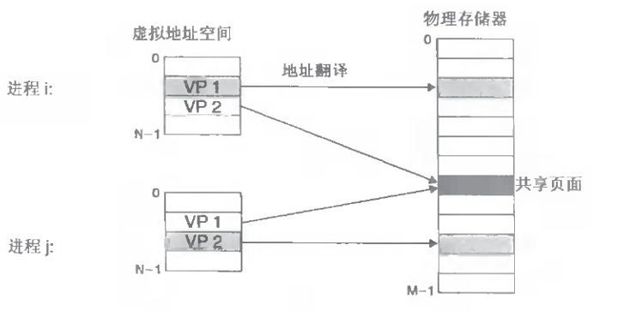

- 每个进程看到的只是虚拟内存空间，每次访问内存空间的某个地址，都需要把地址翻译为实际物理内存地址
- 每次malloc 时只是分配了虚拟内存，只有读写这块内存时才会映射到物理内存，这是延迟分配策略
- 所有进程共享同一物理内存，每个进程只把自己目前需要的虚拟内存空间映射并存储到物理内存上。
- 进程要知道哪些内存地址上的数据在物理内存上，哪些不在，还有在物理内存上的哪里，需要用页表来记录
- 页表的每一个表项分两部分，第一部分记录此页是否在物理内存上，第二部分记录物理内存页的地址（如果在的话）
- 当进程访问某个虚拟地址，去看页表，如果发现对应的数据不在物理内存中，则缺页异常

管理命令

free
Free 查看的是系统的整体物理内存使用情况

pmap
pmap pid 看到是某个进程的虚拟内存使用情况

/proc/pid/status
整个文件可以看到进程的虚拟内存使用情况和其关联的物理内存使用量

内存分析

/proc/pid/maps
maps文件记录当前进程的内存布局，pmap 命令以更适合阅读的方式展示了该文件。
在应用程序异常退出时可以把该文件保存起来供异常分析参考。
maps文件的解析可以参照 man 5 proc：
内核每进程的vm_area_struct项 | /proc/pid/maps中的项 | 含义
vm_start | “-”前一列，如00377000 | 此段虚拟地址空间起始地址
vm_end | “-”后一列，如00390000 | 此段虚拟地址空间结束地址
vm_flags | 第三列，如r-xp | 此段虚拟地址空间的属性。每种属性用一个字段表示，r表示可读，w表示可写，x表示可执行，p和s共用一个字段，互斥关系，p表示私有段，s表示共享段，如果没有相应权限，则用’-’代替
vm_pgoff | 第四列，如00000000 | 对有名映射，表示此段虚拟内存起始地址在文件中以页为单位的偏移。对匿名映射，它等于0或者vm_start/PAGE_SIZE
vm_file->f_dentry->d_inode->i_sb->s_dev | 第五列，如fd:00 | 映射文件所属设备号。对匿名映射来说，因为没有文件在磁盘上，所以没有设备号，始终为00:00。对有名映射来说，是映射的文件所在设备的设备号
vm_file->f_dentry->d_inode->i_ino | 第六列，如9176473 | 映射文件所属节点号。对匿名映射来说，因为没有文件在磁盘上，所以没有节点号，始终为00:00。对有名映射来说，是映射的文件的节点号（ls -i）
 | 第七列，如/lib/ld-2.5.so | 对有名来说，是映射的文件名。对匿名映射来说，是此段虚拟内存在进程中的角色。[stack]表示在进程中作为栈使用，[heap]表示堆。其余情况则无显示

备注：
heap区域和程序使用的内存分配器有关：
1） libc 默认情况时，[heap] 区域是主线程的堆，并且是小块分配的内存，大块的内存分配使用了匿名映射，不在这个区域里。其他线程malloc的内存会不断形成多个匿名映射区

2） 使用tcmalloc 时
未开启profile时， 所有线程的malloc 分配都被放在[heap] 区域里（无论是malloc（1024），还是malloc（1<<20),分配的内存都处于heap区域）

tcmalloc
以上3个命令只能看到统计信息，也就是说我们能够看到stack、heap 这些我们关注的对象的使用量，但是heap里的内存究竟都被哪些模块使用了呢？操作系统并不提供这些信息，我们需要第三方工具，比如tcmalloc。
Tcmalloc 是google 开发的一套内存分配器，可以用来替代libc 自带的分配器。Tcmalloc 除了提供内存分配的功能外，也提供了内存分析工具。在开启分析模式后，它会记录应用的所有内存分配点（精确到函数）。
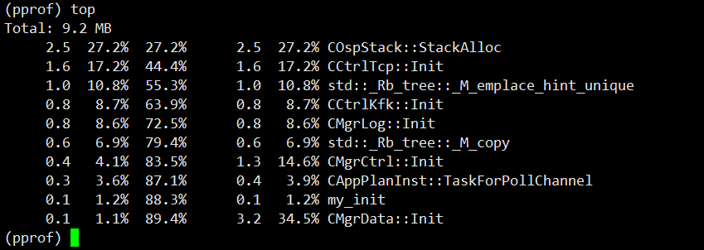

Tcmalloc 统计功能开启后，会根据设置的条件，生成多个heap 文件；每个文件记录了当前虚拟内存的使用情况
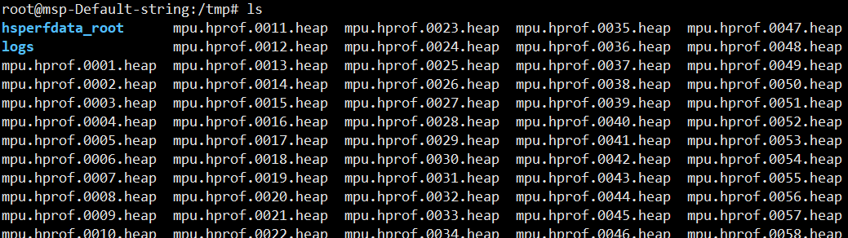

借助pprof 整个工具对不同时段的heap 文件进行对比能够清晰的看到内存的增减，比如：
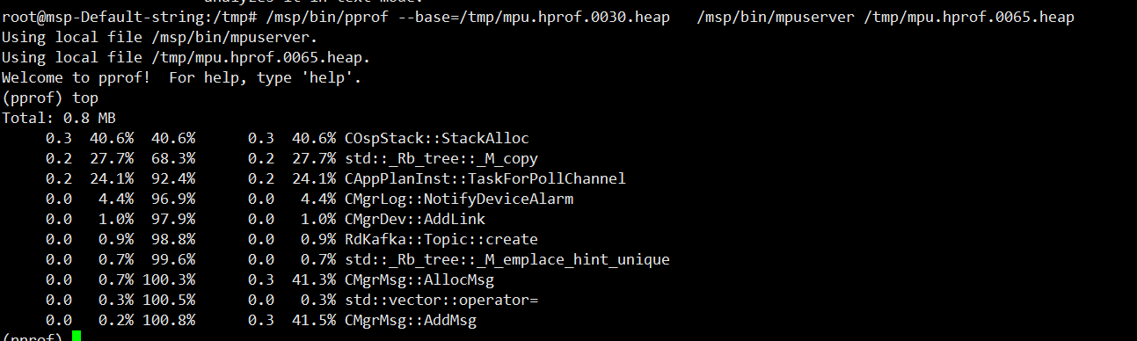

这个截图对比了0065 相对于0030的内存变化

使用Tcmalloc不需要对程序做任何修改；在编译可执行程序后，链接tcmalloc 动态库即可。默认tcmalloc 不会开启heap profile 功能，需要重启应用程序设置相关的环境变量，它才开启，显控mpu的开启设置如下：
